
المملكة العربية السعودية
وزارة التعليم
إدارة التعليم بمنطقة
مكتب تعليم
المتوسطة
بسم الله الرحمن الرحيم
المــــــــادة: رياضيات
الصـــف: أول متوسط
الشعبـــة:
اليـــــــوم:
التاريــخ: -٤-١٤٤٤هـ
الفتـــــرة: الأولى
الزمـــــن: ساعتان

اختبار الفصل الدراسي الأول (الدور الأول) للعام الدراسي ١٤٤٤هـ

اسم الطالبة |  | رقم الجلوس

الدرجة رقما | ٤٠ | الدرجة  كتابة | أربعون درجة فقط لا غير
الدرجة رقما | ٤٠ | الدرجة  كتابة
المصححة |  |  |  | المراجعة |  | المدققة
التوقيع |  |  |  | التوقيع |  | التوقيع

(استعيني بالله وتوكلي عليه فبسم الله)
يتبع
السؤال الأول: اختاري الإجابة الصحيحة |  |  |  |  |  |  |  |  |  | درجة لكل فقرة
1 | الشكلان التاليان في النمط. 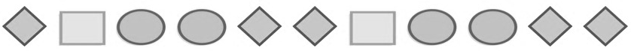
1 | أ | 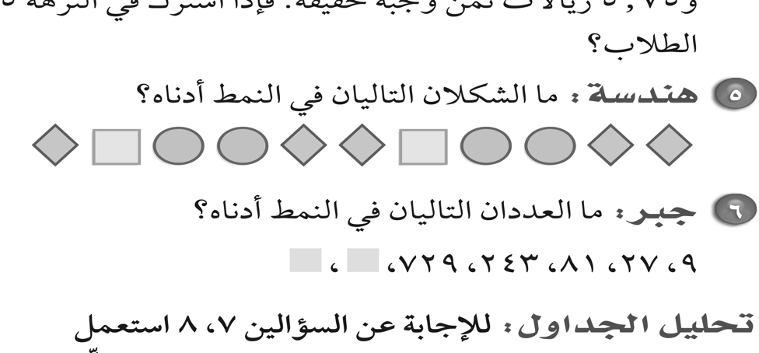 | ب |  |  | جـ |  | د | 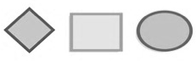
2 | قيمة ${}_{}^{٣}٢$ =
2 | أ | 4 | ب |  | 8 | جـ | 16 | د | 10
٣ | قيمة العبارة: هـ + د حيث هـ =٨ ؛ د =٥ هي :
٣ | أ | ٤ | ب |  | ١٣ | جـ | ١٥ | د | ٢
٤ | تكتب ${}_{}^{٤}٣$على صورة ضرب العامل في نفسه =
٤ | أ | ٣ + 4 | ب |  | ٣×٣×٣×٣ | جـ | 4×4 | د | ٣×4
٥ | قيمة العبارة بترتيب العمليات ٨ + ( ٥ – ٢ ) =
٥ | أ | ١٢ | ب |  | ١١ | جـ | ١٠ | د | ٩
٦ | أي الأعداد التالية أكبر من -٢؟
٦ | أ | -١ | ب |  | -٤ | جـ | -٥ | د | -٧
٧ | أ + ب = ب + أ تسمى هذه الخاصية:
٧ | أ | خاصية الإبدال | ب |  | خاصية التجميع | جـ | خاصية التوزيع | د | العنصر المحايد
٨ | قيمة العبارة ٤ ف + ١ إذا كانت ف = ٤
٨ | أ | ١٥ | ب |  | ١٧ | جـ | ١٠ | د | ٨
٩ | الحل الذهني للمعادلة ب - ٥ = 20 ؛ ب =
٩ | أ | ٢٥ | ب |  | 10 | جـ | ٢ | د | 23
١٠ | حل المعادلة ٣س = ١٥ ، س =
١٠ | أ | ٥ | ب |  | 12 | جـ | ٩ | د | 20
١١ | عند ترتيب العمليات نبدأ أولاً في
١١ | أ | الضرب أوالقسمة | ب |  | القوى | جـ | الأقواس | د | الجمع أو الطرح
١٢ | ناتج 15 + 9 + (-٩) =
١٢ | أ | صفر | ب | -18 |  | جـ | 15 | د | 24
١٣ | قيمة العبارة 1 + | - 6| =
١٣ | أ | 4 | ب | 8 |  | جـ | ٧ | د | ١٠
١٤ | ناتج 3 - ( - 14 ) =
١٤ | أ | ٢6 | ب | ٢٠ |  | جـ | ١٧ | د | ٢4
١٥ | قيمة أ + ب عندما أ = 6 و ب = -12
١٥ | أ | -4 | ب | -3 |  | جـ | -٦ | د | -٨
١٦ | ناتج (-٥) +(-٧) =
١٦ | أ | -١4 | ب | -٩ |  | جـ | -١٢ | د | -١٠
١٧ | غرفة مستطيلة مساحتها 30 ${}_{}^{٢}{ م}$ وطولها 6م أوجد عرضها ؟
١٧ | أ | 3م | ب | ٤م |  | جـ | ٥م | د | 6م
١٨ | سجاد على شكل مستطيل طولها 4م و عرضها 5م ، فكم محيطها؟
١٨ | أ | ١٥ | ب | ١٦ |  | جـ | ١٨ | د | ٢٠
١٩ | حل المعادلة 3س + 1 = 7
١٩ | أ | ٣ | ب | ٤ |  | جـ | ٢ | د | ٥
٢٠ | عند مقارنة العددين -٢  ٨ نضع إشارة
٢٠ | أ | = | ب | > |  | جـ | < | د | +
٢١ | العنصر المحايد في عملية الضرب  يتبع
٢١ | أ | صفر | ب |  | ١ | جـ | ٢ | د | ٣
٢٢ | من الشكل المقابل إحداثيات النقطة أ هي
٢٢ | أ | (٣،٤) | ب | (٤،٢) |  | جـ | (٥،١) | د | (٠،٤)
٢٣ | من الشكل المقابل النقطة ب تقع في الربع
٢٣ | أ | الثاني | ب | الأول |  | جـ | الثالث | د | الرابع
٢٤ | من الشكل المقابل النقطة التي تقع خارج المثلث هي
٢٤ | أ | (٣،٦) | ب | (١،١) |  | جـ | (٤،٥) | د | 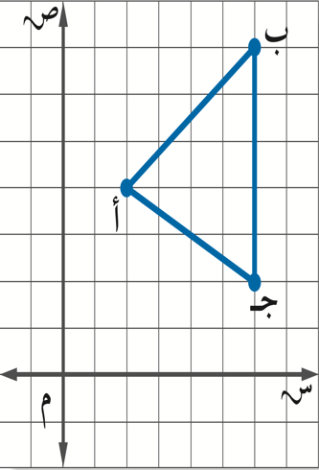  (٢،٦)
٢٥ | خسارة 3 ريالات تكتب كعدد صحيح
٢٥ | أ | -4 | ب | -3 |  | جـ | +٣ | د | -٨
٢٦ | المسافة حول شكل هندسي تسمى
٢٦ | أ | المربع | ب | المساحة |  | جـ | المثلث | د | المحيط
٢٧ | النظير الجمعي ( المعكوس ) للعدد ٦ هو
٢٧ | أ | -٧ | ب | -٦ |  | جـ | -٥ | د | -٤
٢٨ | ٥ تربيع تكتب بالصيغة الأسية
٢٨ | أ | $${}_{}^{٣}٥$$ | ب | $${}_{}^{٢}٥$$ |  | جـ | $${}_{}^{٥}٢$$ | د | $${}_{}^{٣}٢$$
٢٩ | أي عبارة مما يأتي يمكن كتابتها على الصورة ٦(٩+٨)
٢٩ | أ | ٨×٦ + ٨×٩ | ب | ٦×٩ + ٦×٨ |  | جـ | ٦×٩ × ٦×٨ | د | ٦×٩ × ٦+٨
٣٠ | أي الجمل الآتية حول الأعداد الصحيحة ليست صحيحة
٣٠ | أ | (+) × (+) = (+) | ب | (+) × (+) = (-) |  | جـ | (-) × (+) = (-) | د | (+) × (-) = (-)
٣١ | جملة العدد خمسة عشر ازداد بمقدار س تكتب على صورة عبارة جبرية
٣١ | أ | ١٥ - س | ب | ١٥ × س |  | جـ | ١٥ + س | د | ١٥ $÷$ س
٣٢ | قياس المنطقة المحصورة داخل الشكل هي
٣٢ | أ | المحيط | ب | المربع |  | جـ | المساحة | د | المثلث
٣٣ | محيط الشكل المقابل
٣٣ | أ | ١٠ | ب | ٨ |  | جـ | ١٨ | د | ٩
٣٤ | 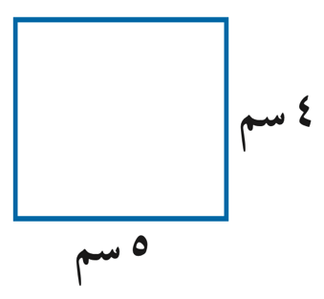  مساحة الشكل المقابل
٣٤ | أ | ١٥ | ب | ١٦ |  | جـ | ٢٠ | د | ٢٥  يتبع
٣٥ | من الجدول المقابل تعتبر قيم س
٣٥ | أ | قاعدة الدالة | ب | مخرجات |  | جـ | مدخلات | د | غير ذلك
٣٦ | الدالة التي تمثل الجدول المقابل هي
٣٦ | أ | ص = ٤ س | ب | ص = س -١ |  | جـ | ص = س +٣ | د | ص =٢ س
٣٧ | 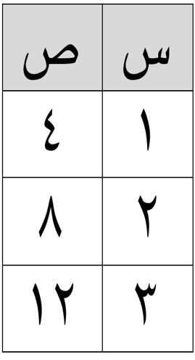  من الجدول المقابل القيم $\left\{١٢،٨،٤\right\}$ تمثل قيم
٣٧ | أ | المدى | ب | المجال |  | جـ | قاعدة الدالة | د | غير ذلك
٣٨ | القيمة المطلقة |- ٩| =
٣٨ | أ | ٩ | ب | -٩ |  | جـ | ١٠ | د | -١٠
٣٩ | الخاصية في العبارة العددية ٤ (٣+٥) = ٤×3 + 4×5
٣٩ | أ | التوزيع | ب | التجميع |  | جـ | الإبدال | د | العنصر المحايد
٤٠ | الرمز الذي يمثل كمية غير معلومة
٤٠ | أ | المتغير | ب | الجبر |  | جـ | المعامل | د | العبارة الجبرية

انتهت الأسئلة
تمنياتنا القلبية لكن بالتوفيق والنجاح
معلماتكن

